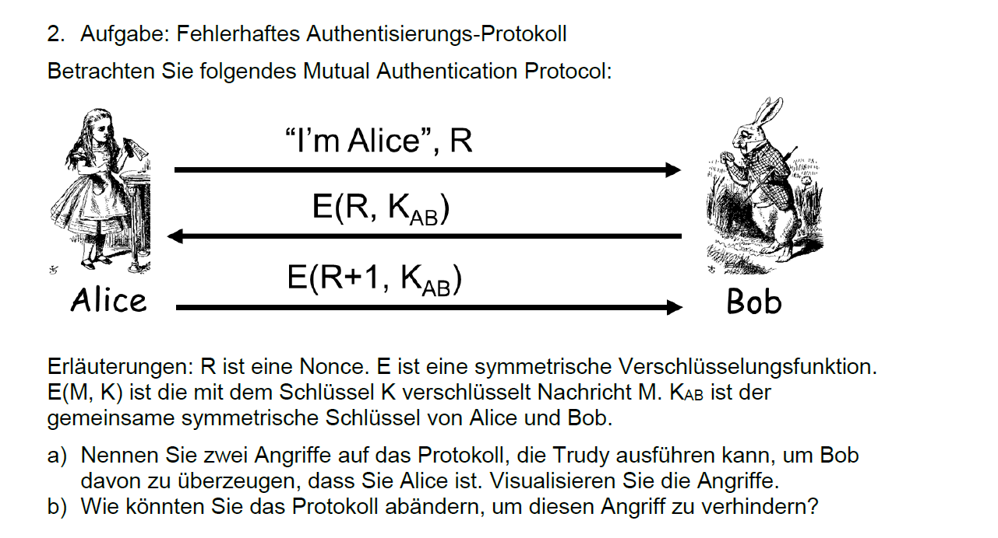

a)

Spoofing, Maskerade: Vortäuschung falscher Identität

Mutual Authentifikation Attack

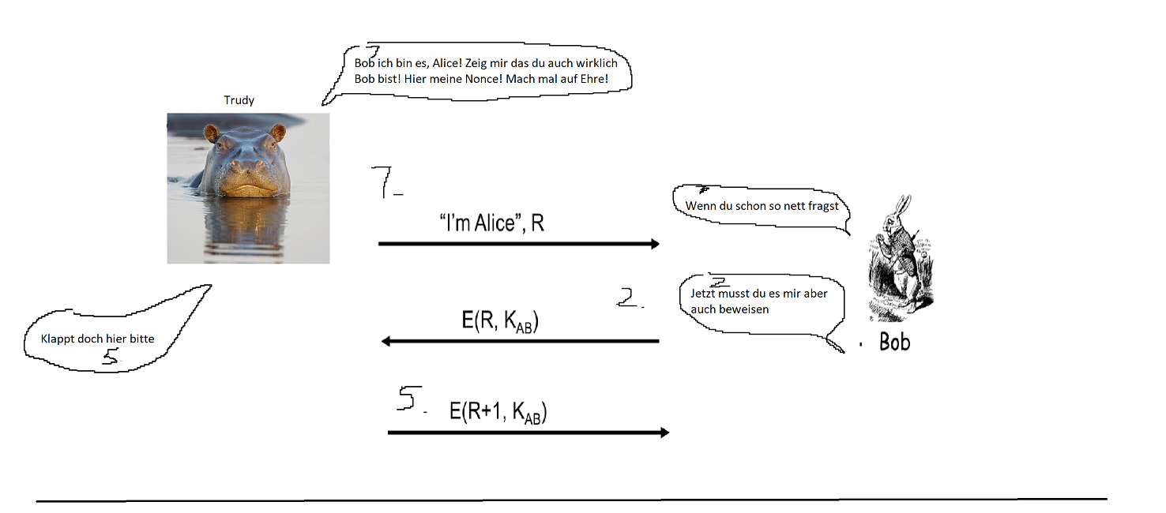

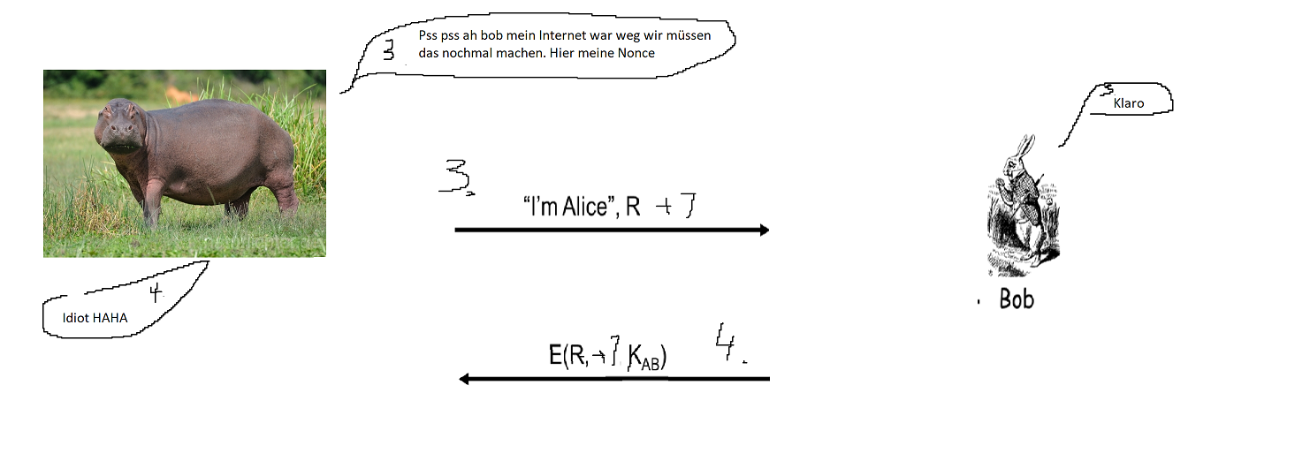

b) Wenn Bob seine eigene Nonce stellen würde und beide die Identität vom Absender mitschicken

Sniffing

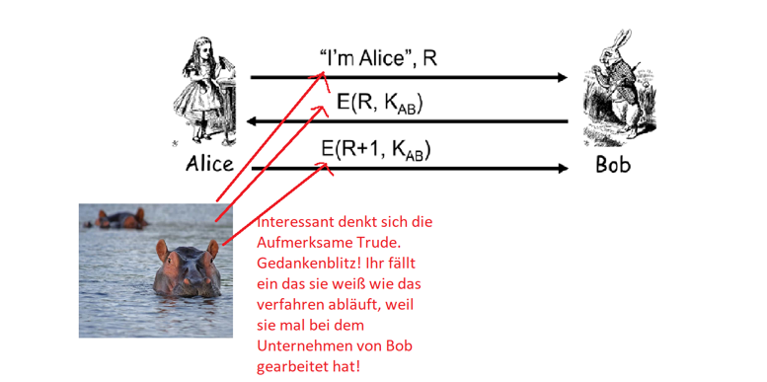

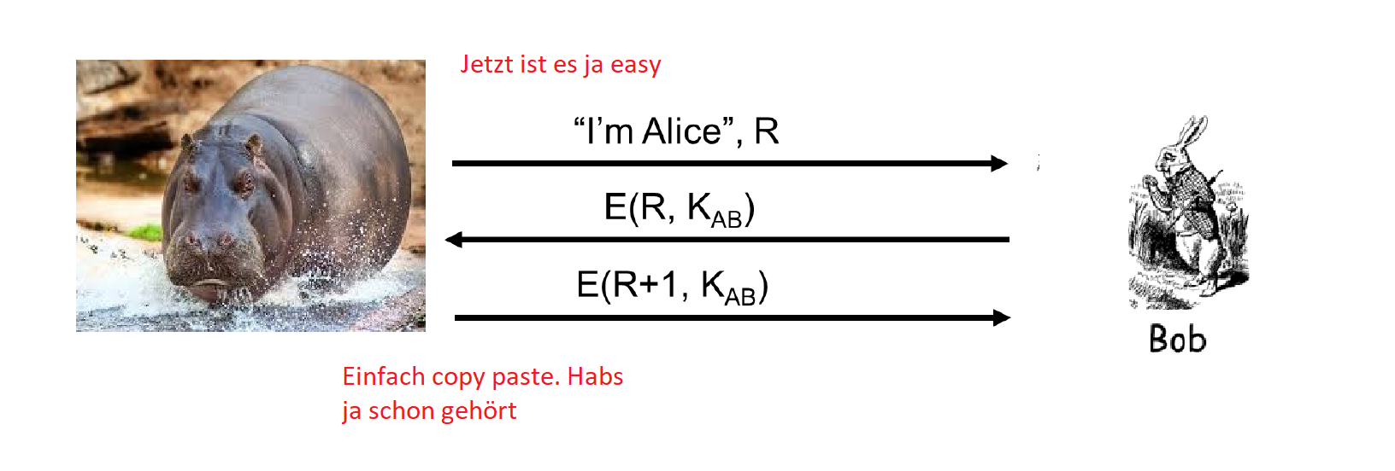

B) Bob muss auch eine Nonce stellen. Im vergleich zu Alice ist die dann auch wirklich nur 1x in Nutzung, weil er das Ruder in der Hand hat, dann